ASSUNTO :. INDICO PARA QUE O DEPARTAMENTO COMPETENTE, REALIZE LIMPEZA NAS CALÇADAS E PINTURA NO MEIO FIO DA RUA ANTONIO TERUEL NO BAIRRO DO MIRANTE.

DESPACHO

SALA DAS SESSÕES ____/____/_____

PRESIDENTE DA MESA

INDICAÇÃO Nº DE 2014

SENHOR PRESIDENTE,
SENHORES VEREADORES,

INDICO ao Exmo Senhor Prefeito Municipal para que junto ao Departamento competente que realize Limpeza nas calçadas e pintura do meio fio da Rua Antônio Teruel, no Bairro do Mirante.

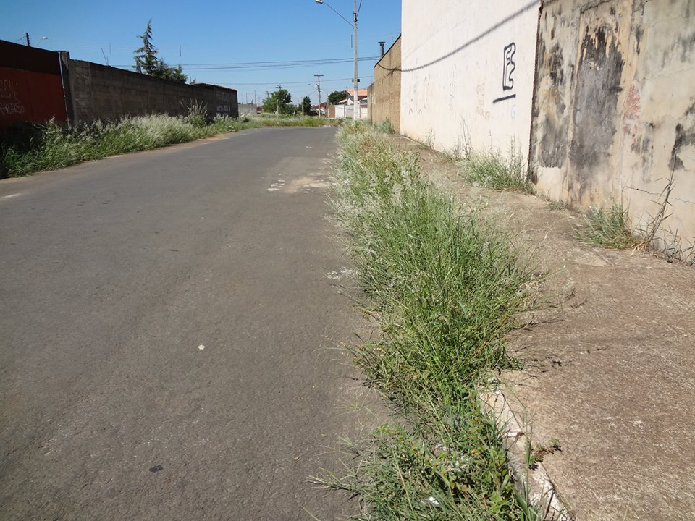

SALA DAS SESSÕES “VEREADOR SANTO RÓTOLLI”, aos 14 de Fevereiro de 2014

VEREADOR LUIS ROBERTO TAVARES

